KLINIKA „BUDZIK” DLA DOROSŁYCH – UROCZYSTE OTWARCIE
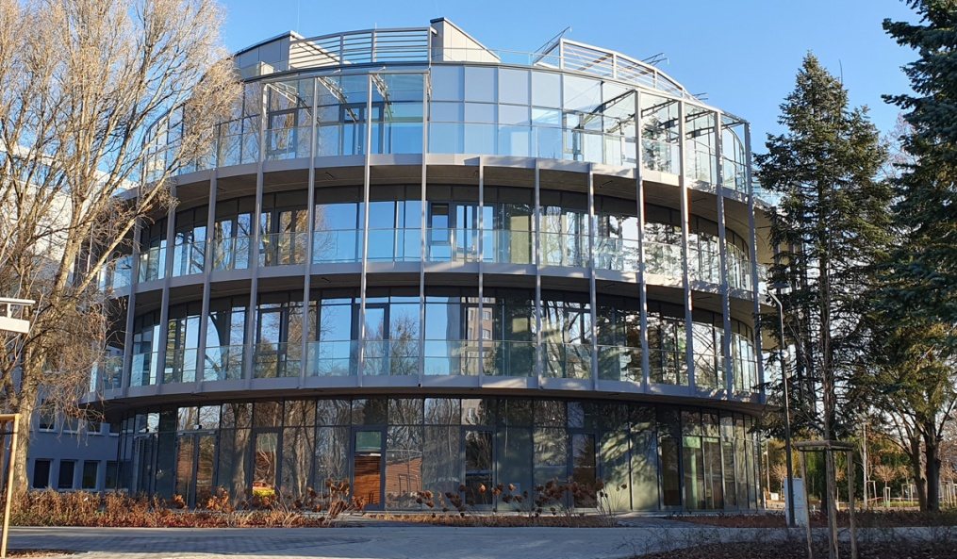
Lokalizacja: teren Mazowieckiego Szpitala Bródnowskiego
Powierzchnia całkowita:
ok. 3.800 m2
Liczba łóżek: 17
Liczba pięter: 3
(4 kondygnacje + zielony dach z funkcją rehabilitacyjną)
Przewidywany termin przyjęcia pierwszych pacjentów:
marzec 2023 r.

W dniu 27 lutego 2023 r. (o godzinie 12) odbyło się uroczyste otwarcie Kliniki „Budzik” dla dorosłych, w Warszawie.
Budowę Kliniki objęła honorowym patronatem Małżonka Prezydenta RP Agata Kornhauser-Duda.
Organizacja i działanie kliniki na podstawie umowy trójstronnej:
Urząd Marszałkowski Województwa Mazowieckiego/ Mazowiecki Szpital Bródnowski Sp. z o.o./ Fundacja Ewy Błaszczyk „Akogo?”.
Fundacja „Akogo?”, jest polską organizacją pozarządową, od 20 lat zajmującą się systemowym rozwiązywaniem problemów osób w śpiączce.
We współpracy z Ministerstwem Zdrowia Fundacja „Akogo?” opracowała „Program leczenia dzieci
ze śpiączką” włączony do koszyka świadczeń gwarantowanych Narodowego Funduszu Zdrowia.
Wybudowaliśmy Klinikę „Budzik” – pierwszy w naszym kraju wzorcowy ośrodek rehabilitacyjny
dla dzieci w śpiączce. „Budzik” działa od lipca 2013 roku.
Obecnie Fundacja „Akogo?” prowadzi działania zmierzające do uruchomienia Kliniki „Budzik” dla dorosłych,
przy Szpitalu Bródnowskim, w Warszawie. Klinika „Budzik” powstaje na działce (która jest własnością Samorządu Mazowsza),obok Mazowieckiego Szpitala Bródnowskiego, który będzie Partnerem medycznym przedsięwzięcia.
Budowa „Kliniki Budzik dla Dorosłych” w Warszawie sfinansowana została zarówno ze środków własnych Fundacji jak i ze środków publicznych. Ogromne wsparcie Inwestycji to dotacje z Funduszu Sprawiedliwości i Kancelarii Prezesa Rady Ministrów. Budowę wsparła też Fundacja Orlen, Fundacja PKO Banku Polskiego i firmy wyposażające w rzeczy niezbędne do funkcjonowania kliniki.

Zrobimy wszystko, aby Klinika świadczyła usługi medyczne na najwyższym, światowym poziomie,
z wykorzystaniem rozmaitych, nowatorskich metod leczenia, diagnostyki oraz najszerszego wachlarza metod neurorehabilitacji.

